# 2024年教师资格定期注册操作指南（个人）

1. 进入中国教师资格网（http://www.jszg.edu.cn）

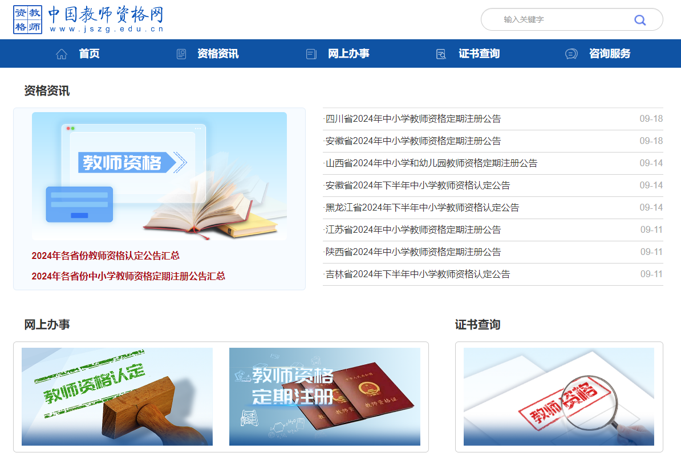

1. 点击菜单栏的“**网上办事**”

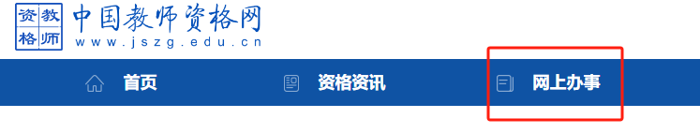

1. 点击教师资格定期注册栏目右上角的“**在线办理**”

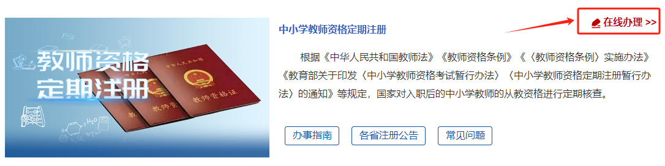

1. 跳转到登录界面，首次使用者先注册，注册成功后登录

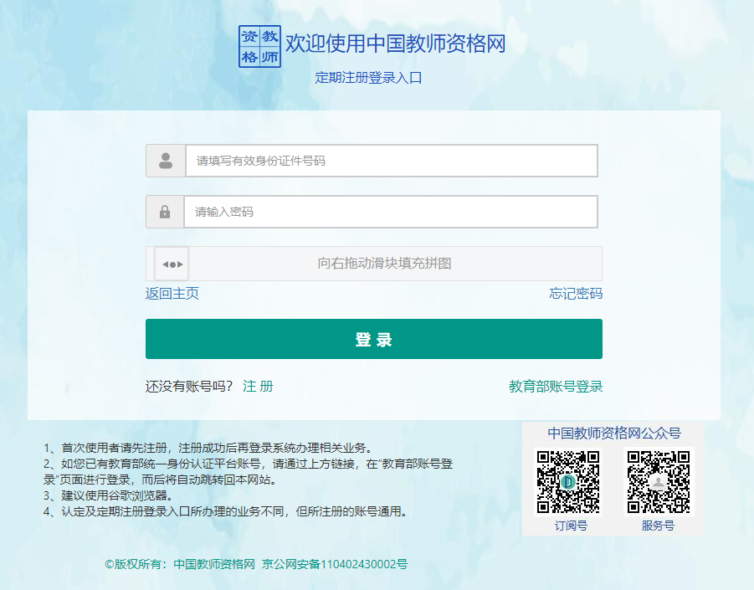

1. 忘记密码者点击“**忘记密码**”进行密码重置

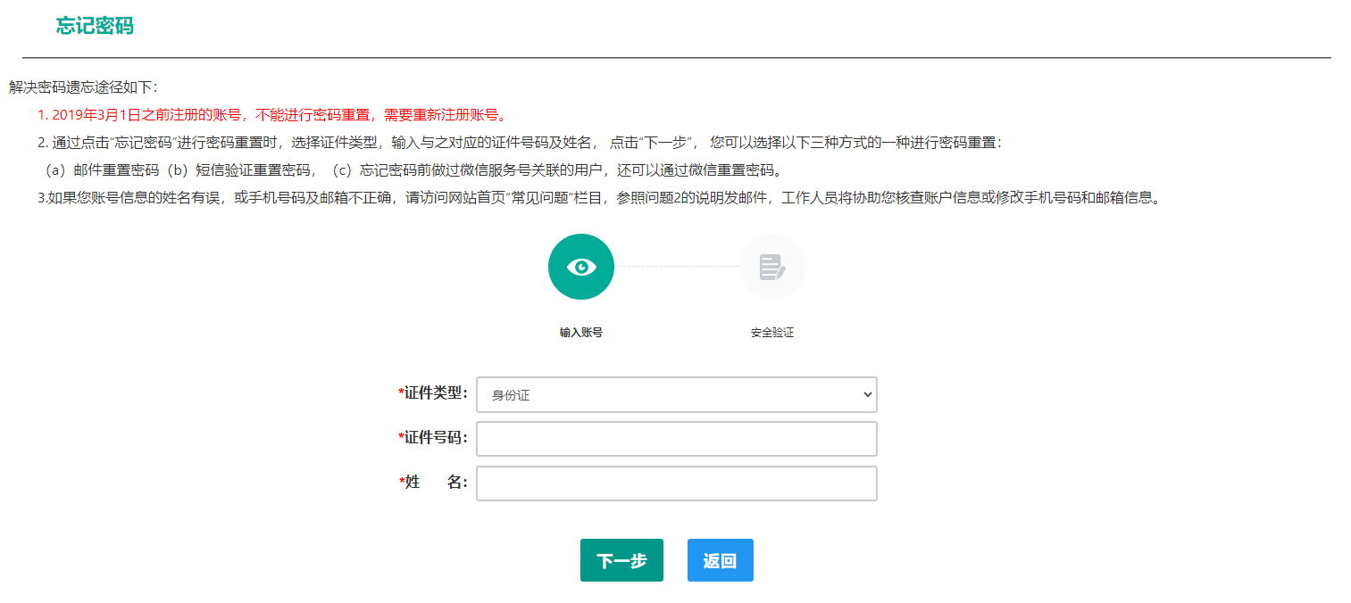

1. 登录成功后，点击右侧“**中小学在职教师定期注册**”栏右下方的“**报名**”

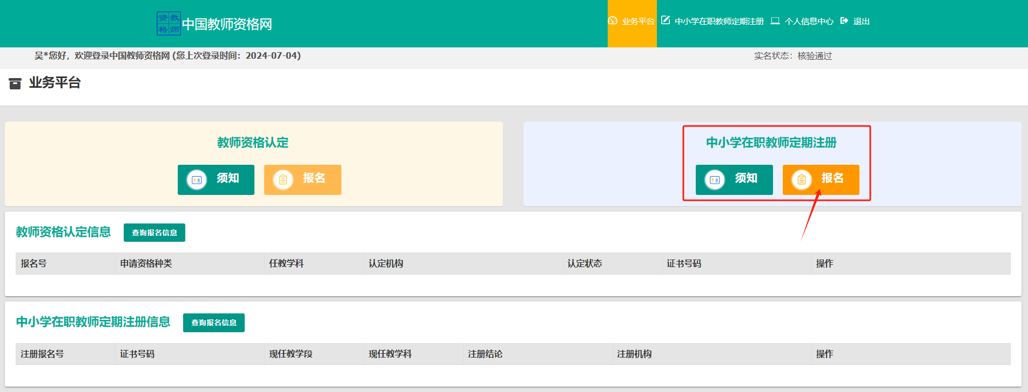

1. 现任教学段根据实际选择，注册机构选择“**上海市黄浦区教育局**”，确认点选择教师所在单位

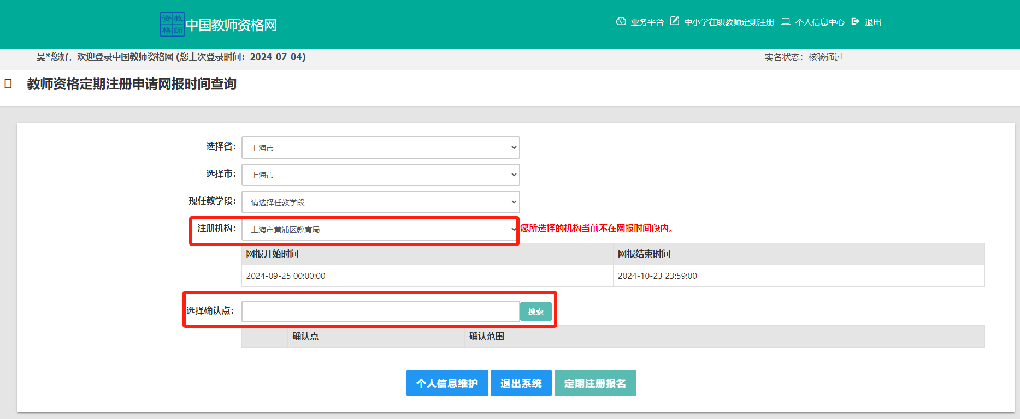

注：

（1）如果确认点（即学校名称）选错了，本人可改确认点。

（2）**人事干部统一打印本校教师的《教师资格定期注册申请表》**。

1. 完成确认点选择后，点击“定期注册报名”，进入申报页面：

阅读网上申报协议→填写注册信息→选择注册机构→确认申报信息→注意事项→提交注册申请→申报提醒

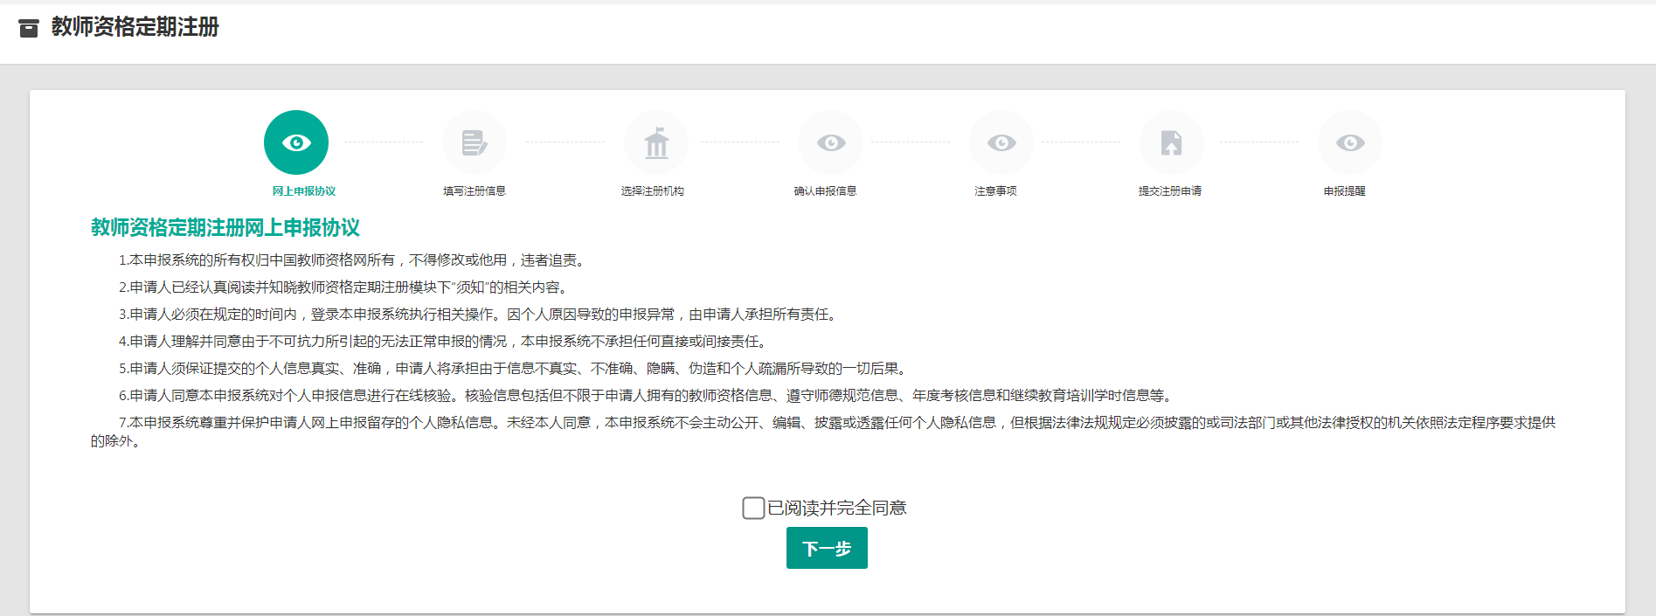

1. 填写注册信息（**上传照片统一使用近期免冠正面1寸彩色白底证件照，上传格式为JPG/JPEG格式，不大于200K**）

【不要上传自拍照和证件翻拍照】

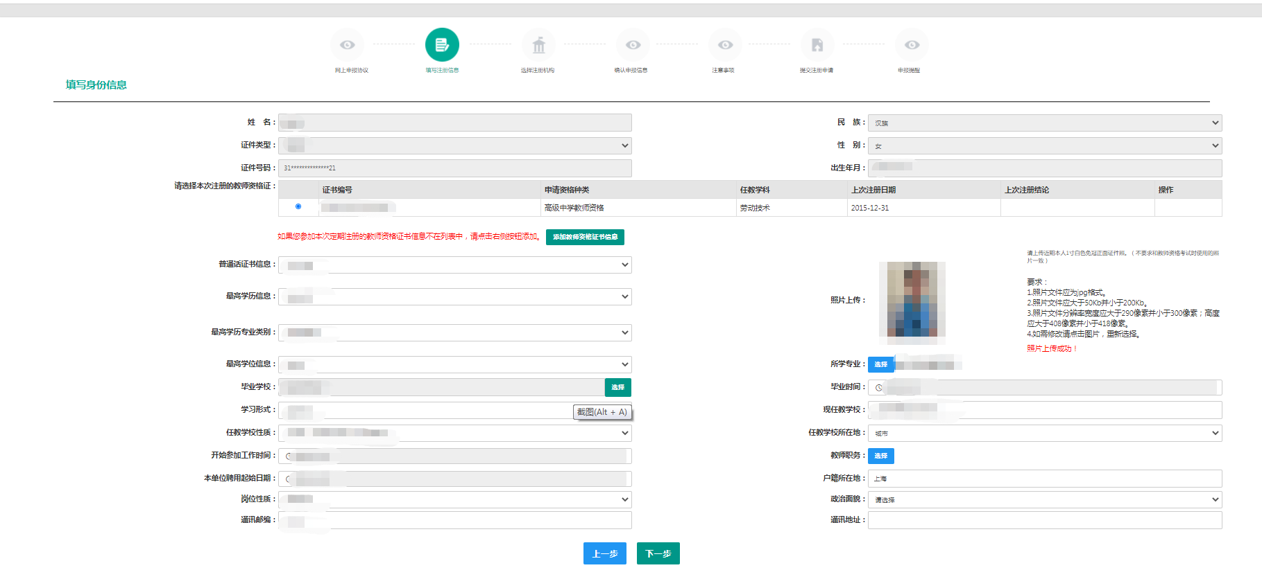

注：**教师职务一栏统一选择“中小学教师”下的职称！**

（每年都有因选错职称反复修改的，请人事干部审核时进行把关）

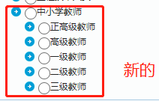

9、选择注册机构

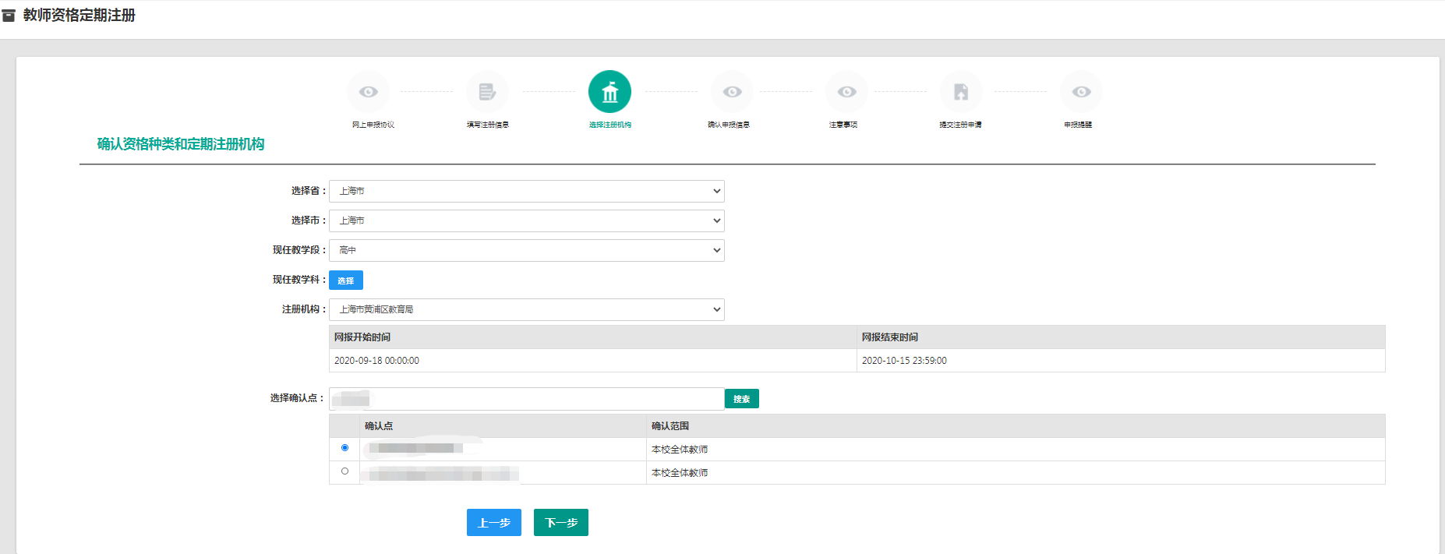

10、填写身份信息，确认资格种类和定期注册机构   

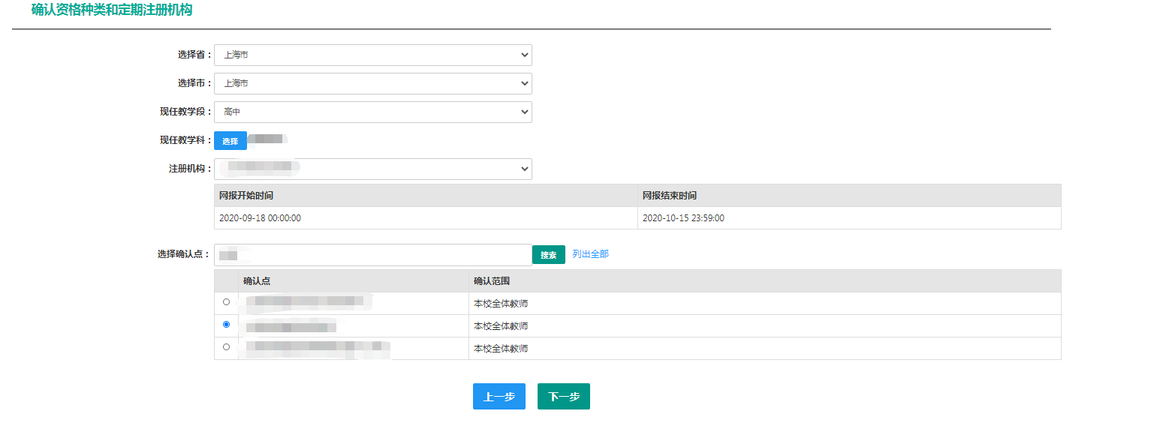

11、阅读注意事项



12、提交个人承诺书



13、报名成功，生成报名号

